ПРАКТИКА 1

1 Выбор бизнеса с цифровым продуктом
В рамках практической работы в качестве цифрового бизнеса была выбрана платформа-маркетплейс фриланс-услуг «ТаскХаб». Данный бизнес создаёт и развивает цифровой продукт — онлайн-платформу (веб-сайт и мобильное приложение), которая предоставляет пользователям возможность в одном интерфейсе найти, нанять и оплатить квалифицированных исполнителей (фрилансеров), а исполнителям — находить заказы и получать вознаграждение.

Основная деятельность платформы заключается в том, что она соединяет заказчиков и исполнителей, обеспечивая полный путь сделки: от публикации задания (категория, бюджет, срок, требования) до выбора исполнителя, оформления сделки, холдирования средств через механизм эскроу, сдачи и приёмки результата и итогового перевода вознаграждения. Платформа выступает единым цифровым посредником между заказчиком, исполнителем и платёжной инфраструктурой: она принимает оплату, удерживает средства до подтверждения результата, при необходимости проводит арбитраж и фиксирует итог сделки.

Таким образом, цифровой продукт платформы — это информационная система, обеспечивающая:
- публикацию заданий заказчиком с указанием требований, бюджета и сроков;
- поиск и фильтрацию заданий со стороны исполнителей;
- подачу откликов, коммуникацию и согласование условий между сторонами;
- заключение цифровой сделки с холдированием средств (escrow);
- выполнение задания, сдачу результата и его приёмку заказчиком;
- автоматический перевод средств исполнителю после подтверждения приёмки либо арбитраж при возникновении спора;
- систему рейтингов, отзывов и репутации участников.

2 Диаграмма EPC бизнес-процесса верхнего уровня
Диаграмма EPC верхнего уровня описывает сквозной процесс выполнения заказа на платформе-маркетплейсе «ТаскХаб» — от получения запроса на публикацию задания до завершения сделки (см. рис. 1).
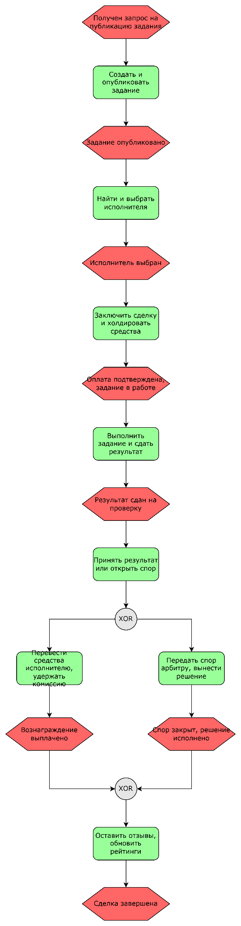
Рисунок 1 – Диаграмма EPC верхнеуровневого бизнес-процесса
Процесс начинается событием «Получен запрос на публикацию задания», после чего выполняется функция «Создать и опубликовать задание». Результатом является событие «Задание опубликовано», которое инициирует функцию «Найти и выбрать исполнителя». Далее наступает событие «Исполнитель выбран», после чего выполняется функция «Заключить сделку и холдировать средства», приводящая к событию «Оплата подтверждена, задание в работе».

Затем выполняется функция «Выполнить задание и сдать результат», и фиксируется событие «Результат сдан на проверку». После этого выполняется функция «Принять результат или открыть спор», которая разветвляется оператором XOR на два взаимоисключающих исхода.

В ветке успешного исхода выполняется функция «Перевести средства исполнителю, удержать комиссию», завершающаяся событием «Вознаграждение выплачено». В ветке неуспешного исхода выполняется функция «Передать спор арбитру, вынести решение», завершающаяся событием «Спор закрыт, решение исполнено». Обе ветки сходятся через оператор XOR, после чего выполняется функция «Оставить отзывы, обновить рейтинги», и процесс завершается событием «Сделка завершена».

Данный процесс является основным, поскольку он отражает ключевой цикл работы платформы-маркетплейса: от получения и обработки запроса заказчика до взаимодействия с исполнителем, проведения расчётов и получения итогового результата. Процесс охватывает основные этапы создания ценности для пользователя и для бизнеса платформы — публикацию задания, выбор исполнителя, оформление сделки, выполнение работы, финансовое завершение подтверждённого заказа и формирование репутации участников.

3 Диаграмма EPC детализации верхнеуровневого бизнес-процесса
Детализированная диаграмма EPC сохраняет логику верхнего уровня, но дополняет процесс элементами, которые показывают, кто выполняет действия, в каких информационных системах они выполняются, какие данные используются, а также какие артефакты и хранилища задействуются (см. рис. 2).
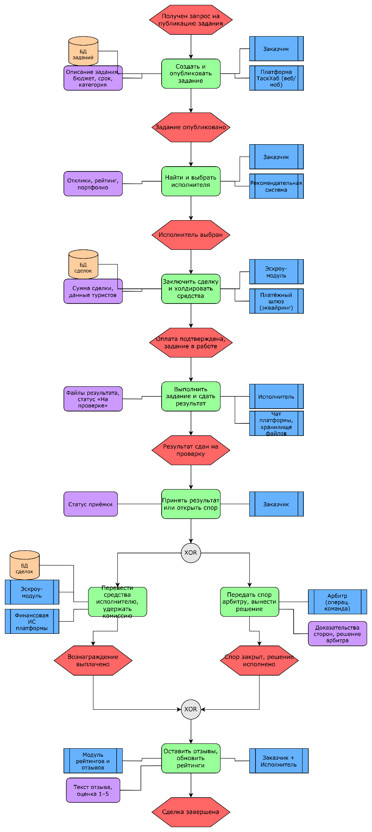
Рисунок 2 – Диаграмма EPC детализированного бизнес-процесса
На этапе создания и публикации задания фиксируется, что исполнитель — заказчик, а ввод выполняется через платформу ТаскХаб (веб-сайт или мобильное приложение). В качестве используемой информации указываются конкретные атрибуты запроса: описание задания, бюджет, срок и категория. Результат фиксируется в БД заданий.

При выполнении функции поиска и выбора исполнителя показывается, что заказчик работает с рекомендательной системой платформы, которая подбирает кандидатов на основе параметров задания и истории сделок. Используемые данные: отклики исполнителей, рейтинг и портфолио.

На этапе заключения сделки и холдирования дополнительно отражается, что платформа использует эскроу-модуль и платёжный шлюз (эквайринг). Входные данные включают сумму сделки и данные участников. Результат фиксируется в БД сделок — это подчёркивает переход от информационного выбора исполнителя к формированию формального финансового обязательства.

На стадии выполнения задания и сдачи результата показано, что исполнитель работает через чат платформы и хранилище файлов. Данные: файлы результата и статус «На проверке».

На этапе приёмки результата или открытия спора заказчик принимает решение. Данные: статус приёмки. После этого процесс разделяется оператором XOR.

В успешной ветке отражается, что платформа переводит вознаграждение через эскроу-модуль и финансовую информационную систему. Обновляется БД сделок, формируется транзакция перевода. В ветке спора показано, что арбитр (операционная команда) изучает доказательства сторон и выносит решение, после чего инициируется транзакция через платёжную инфраструктуру.

После объединения веток через XOR обе стороны оставляют отзывы. Функция выполняется заказчиком и исполнителем совместно через модуль рейтингов и отзывов. Данные: текст отзыва и оценка по шкале 1–5.

Таким образом, детализация делает акцент на том, что процесс реализуется цифровым продуктом — платформой-агрегатором «ТаскХаб», а ключевые добавленные элементы (БД заданий, БД сделок, эскроу-модуль, платёжный шлюз, рекомендательная система, модуль рейтингов) позволяют явно показать информационные потоки, точки фиксации данных и внешние интеграции, необходимые для выполнения процесса.

ПРАКТИКА 2

4 Организационная структура
Организационная структура платформы «ТаскХаб» включает шесть управленческих контуров, подчинённых генеральному директору (CEO): технологии, продукт, операции, финансы, маркетинг и HR (см. рис. 3).
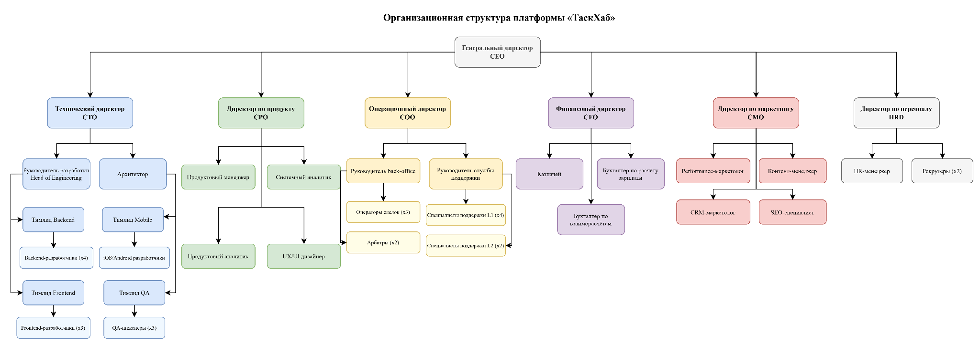
Рисунок 3 – Организационная структура
Технический директор (CTO) отвечает за создание и развитие платформы. В его контуре выделяются руководитель разработки (Head of Engineering) и архитектор, которые обеспечивают реализацию и целостность технических решений. Команды разработки разделяются по направлениям: Backend-, Frontend- и Mobile-разработка, а также тестирование (QA) и DevOps. Разработчики обеспечивают работоспособность ключевых функций платформы: поиск исполнителей, публикацию заданий, оформление и обработку сделок, эскроу-механизм и интеграции. QA-инженеры обеспечивают стабильность и качество поставки продукта.

Директор по продукту (CPO) обеспечивает развитие продукта со стороны потребностей пользователей и бизнеса. Продуктовый менеджер формирует требования к функциональности, продуктовый аналитик оценивает показатели и эффективность изменений, системный аналитик уточняет требования и описывает взаимодействия с внешними системами, UX/UI дизайнер отвечает за удобство пользовательских сценариев на платформе.

Операционный директор (COO) отвечает за выполнение и сопровождение сделок. Руководитель back-office и специалисты по бронированию (операторы сделок) обеспечивают контроль и корректность обработки заявок, в том числе при нестандартных ситуациях. Арбитры разрешают споры между заказчиками и исполнителями. Руководитель службы поддержки и специалисты поддержки (L1/L2) обеспечивают коммуникацию с пользователями, включая уведомления и помощь при спорах или вопросах по сделке.

Финансовый директор (CFO) обеспечивает финансовую деятельность компании и расчёты. Казначей обеспечивает управление эскроу-счетами и контроль денежных потоков, бухгалтер по взаиморасчётам отвечает за учёт и сверки по выплатам исполнителям, бухгалтер по расчёту заработной платы закрывает внутренние обязательства компании перед сотрудниками.

Директор по маркетингу (CMO) объединяет функции, связанные с привлечением и удержанием пользователей. Performance-маркетолог, CRM-маркетолог, контент-менеджер и SEO-специалист обеспечивают рост аудитории заказчиков и исполнителей, retention и партнёрские интеграции.

Директор по персоналу (HRD) закрывает потребности в подборе персонала, что критично для масштабирования технологического и операционного блоков. В его контуре — HR-менеджер и рекрутеры.

Данная организационная структура позволяет полностью покрыть описанный бизнес-процесс, поскольку в ней присутствуют роли, обеспечивающие все ключевые этапы: разработку и эксплуатацию платформы (CTO и команды разработки/QA), формирование и развитие пользовательского сценария (CPO и продуктовая команда), операционную обработку сделок и разрешение споров (COO, back-office и поддержка), финансовые расчёты и управление эскроу (CFO и финансовые роли), а также привлечение пользователей и рост аудитории (CMO).

5 Цикл PDCA операционной команды
Цикл PDCA для операционной команды (поддержка + операторы сделок) применяется к обработке обращений пользователей по статусам сделок, к открытым спорам между заказчиками и исполнителями, а также к инцидентам с эскроу-выплатами и задержками в цикле «выполнение → приёмка → перевод» (см. рис. 4).
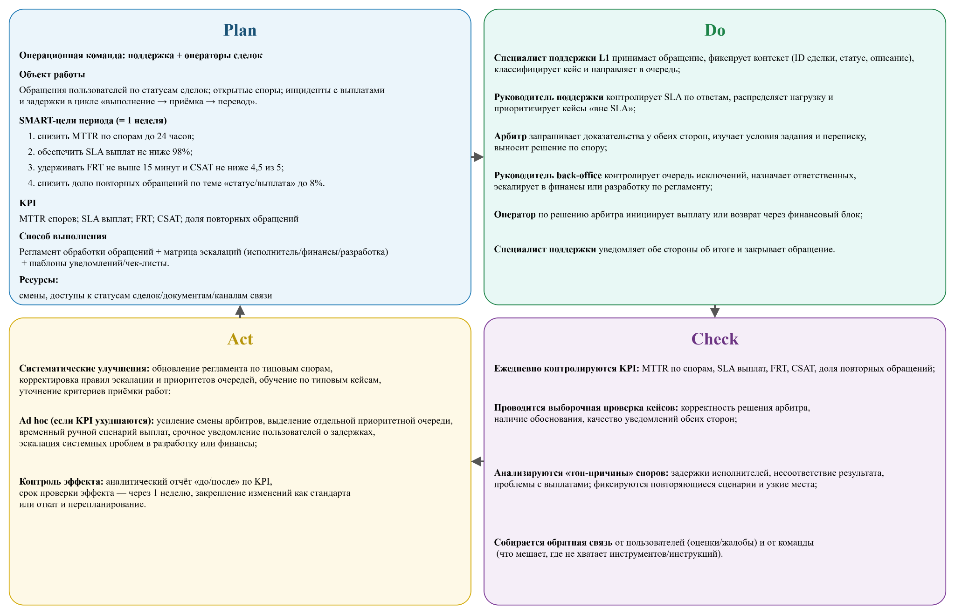
Рисунок 4 – Цикл PDCA операционной команды
На этапе Plan фиксируются объект работы и цели недельного периода в формате SMART. Объект работы — обращения пользователей по статусам сделок, открытые споры и инциденты с выплатами. Определяются SMART-цели периода: снизить MTTR по спорам до 24 часов; обеспечить SLA выплат при завершении сделки не ниже 98%; удерживать FRT не выше 15 минут и CSAT не ниже 4,5 из 5; снизить долю повторных обращений по теме «статус сделки/выплата» до 8%. Для контроля устанавливаются KPI: MTTR по спорам, SLA выплат, FRT, CSAT и доля повторных обращений. Способ выполнения: регламент обработки обращений и исключений, матрица эскалаций (исполнитель/финансы/разработка), шаблоны уведомлений и чек-листы по типовым спорам.

На этапе Do действия выполняются с привязкой к ролям. Специалист поддержки (L1) принимает обращение, фиксирует контекст (ID сделки, статус, сумма, описание проблемы), классифицирует кейс и направляет его в нужную очередь. Руководитель службы поддержки контролирует соблюдение SLA по ответам, распределяет нагрузку и приоритизирует кейсы «вне SLA». Арбитр обрабатывает споры: запрашивает доказательства у обеих сторон, изучает переписку и условия задания, выносит решение. Руководитель back-office контролирует очередь исключений, назначает ответственных и эскалирует кейсы в финансы или разработку по регламенту. По решению арбитра оператор инициирует выплату или возврат через финансовый блок. После выполнения действий специалист поддержки уведомляет обе стороны об итоге и закрывает обращение.

На этапе Check ежедневно контролируются значения KPI: MTTR по спорам, SLA выплат, FRT, CSAT и доля повторных обращений. Проводится выборочная проверка кейсов: корректность решения арбитра, наличие обоснования, качество уведомлений сторон. Дополнительно анализируются «топ-причины» споров (задержки исполнителей, несоответствие результата, проблемы с оплатой), фиксируются повторяющиеся сценарии и узкие места, собирается обратная связь от пользователей и команды (что мешает выполнению работ, где не хватает инструментов или инструкций).

На этапе Act по результатам проверок выполняются улучшения. В рамках систематических изменений обновляются регламент по типовым спорам, чек-листы и шаблоны, корректируются правила эскалации и приоритеты очередей, выполняется обучение по типовым кейсам, уточняются критерии приёмки работ. При ухудшении KPI запускаются ad hoc меры: усиление смены арбитров, выделение отдельной приоритетной очереди, срочное уведомление пользователей о задержках, эскалация системных проблем в разработку или финансы. Эффект после изменений подтверждается аналитическим отчётом «до/после» по KPI, проверка эффекта выполняется через одну неделю, после чего изменения закрепляются как стандарт работы либо выполняется откат и перепланирование.

6 Цикл PDCA проектной команды
Проектная команда отвечает за развитие платформы «ТаскХаб» и обеспечивает выпуск новой функциональности и её последовательное улучшение на основе данных за счёт постановки требований, разработки, тестирования и анализа результата внедрения. В состав проектной команды входят продуктовый менеджер (определяет цели и приоритеты), продуктовый аналитик (задаёт метрики и оценивает эффект изменений), системный аналитик (формализует требования и сценарии, включая взаимодействие с внешними системами), UX/UI дизайнер (проектирует интерфейс и тексты), разработчики (реализуют изменения на платформе) и QA-инженер (проверяет качество и корректность работы перед выпуском релиза).

Цикл PDCA для проектной команды применяется к созданию и развитию продуктовой функции «Умный подбор исполнителя» — автоматической рекомендации кандидатов заказчику на основе параметров задания и истории сделок. В первой итерации выполняется запуск базовой (rule-based) версии функции (см. рис. 5).
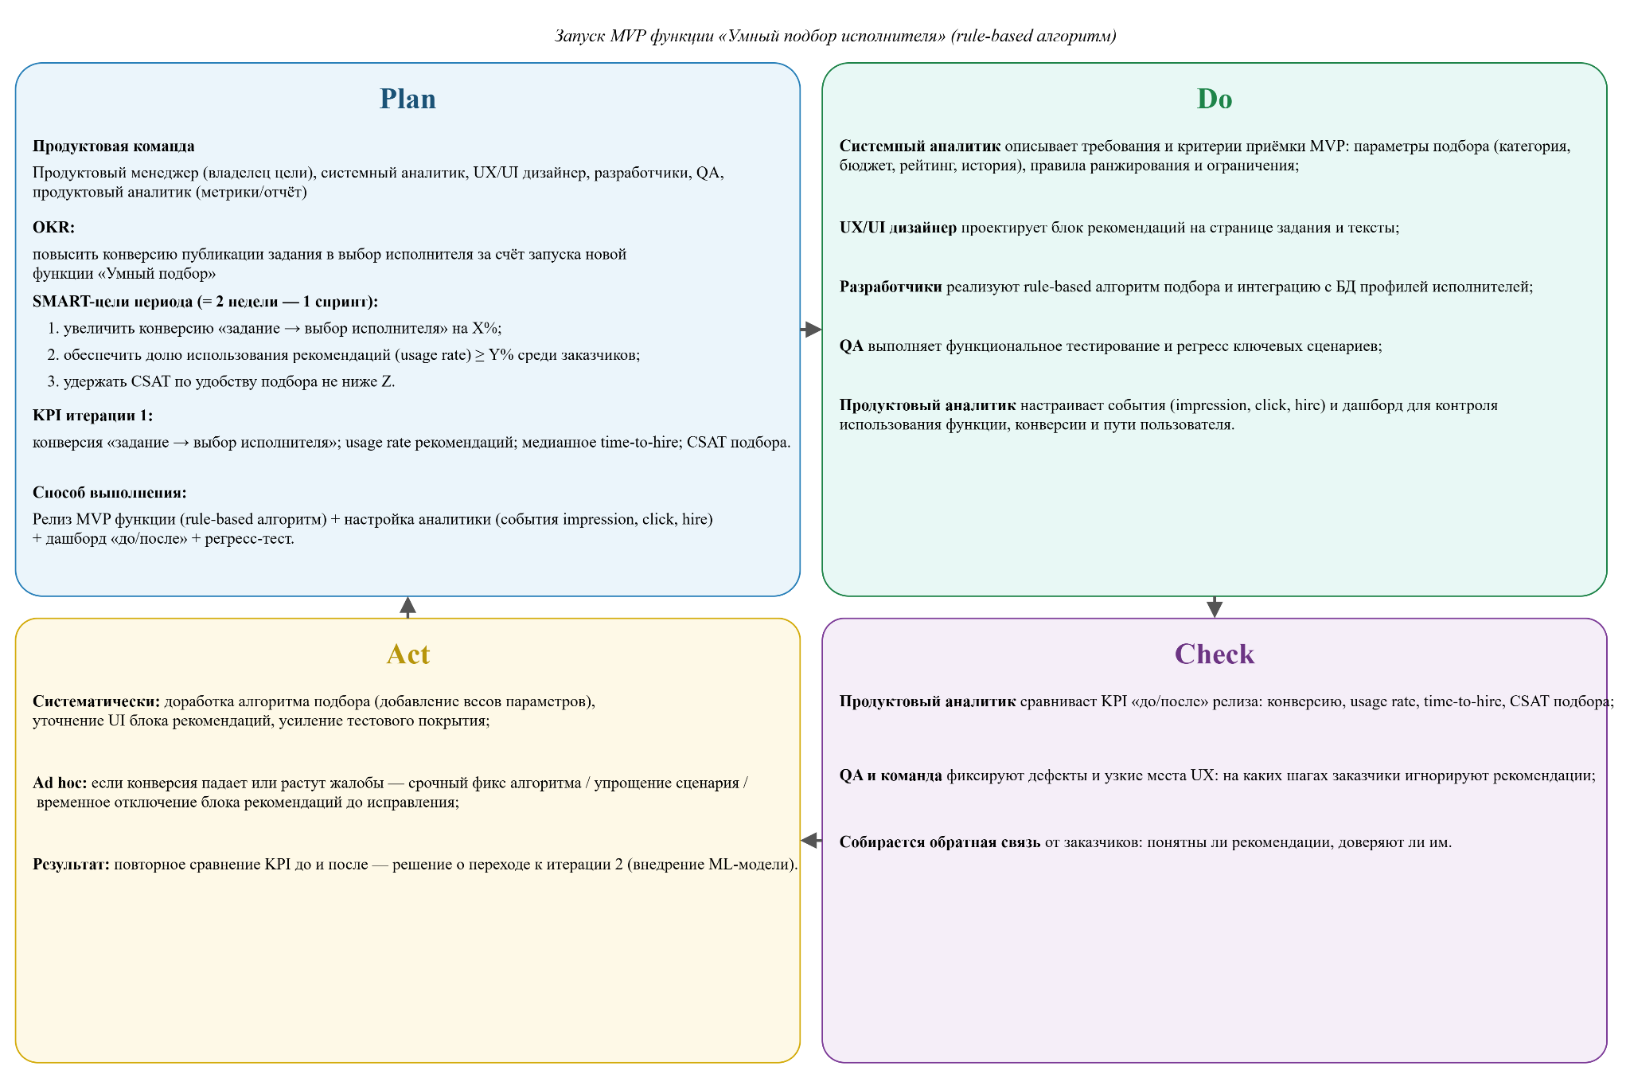
Рисунок 5 – Первая итерация цикла PDCA проектной команды
В первой итерации цикла PDCA проектной команды на этапе Plan формулируется продуктовая цель: повысить конверсию публикации задания в выбор исполнителя за счёт запуска новой функции «Умный подбор». Ожидаемый результат задаётся через OKR и SMART-цели на один спринт: увеличить конверсию «задание опубликовано → исполнитель выбран» на X процентов; обеспечить долю использования рекомендаций не ниже Y процентов среди заказчиков, опубликовавших задание; удержать CSAT по удобству подбора не ниже Z. Для контроля фиксируются KPI итерации: конверсия «задание → выбор исполнителя», доля заказчиков, использующих рекомендации (usage rate), медианное время от публикации до найма (time-to-hire), CSAT подбора. Способ выполнения: релиз MVP функции с rule-based алгоритмом, настройка продуктовой аналитики (события impression, click, hire), дашборд «до/после» и регресс-тест.

На этапе Do системный аналитик описывает требования и критерии приёмки для MVP функции: какие параметры учитываются при подборе (категория задания, бюджет, рейтинг исполнителя, история успешных сделок), каковы правила ранжирования и ограничения. UX/UI дизайнер проектирует блок рекомендаций на странице задания и тексты. Разработчики реализуют алгоритм подбора и интеграцию с БД профилей исполнителей. QA выполняет функциональное тестирование и регресс ключевых сценариев. Продуктовый аналитик настраивает события и дашборд для контроля использования функции, конверсии и пути пользователя.

На этапе Check продуктовый аналитик сравнивает KPI до и после релиза и фиксирует изменение конверсии, уровня использования рекомендаций и медианного времени до найма. QA и команда фиксируют дефекты и узкие места пользовательского сценария, включая шаги, на которых заказчики игнорируют рекомендации. Дополнительно собирается обратная связь от заказчиков о понятности и доверии к рекомендациям.

На этапе Act выполняются систематические улучшения по результатам проверки: дорабатывается алгоритм подбора, добавляются веса параметров, уточняется UI блока рекомендаций. При негативном эффекте применяются ad hoc меры: срочное исправление алгоритма, упрощение сценария или временное отключение функции. Итог итерации фиксируется через повторное сравнение KPI до и после и используется для принятия решения о переходе к итерации 2 — внедрению ML-модели ранжирования.

На второй итерации цикла PDCA проектной команды выполняется развитие функции «Умный подбор» за счёт перехода от rule-based к ML-модели и проверки эффекта по метрикам (см. рис. 6).
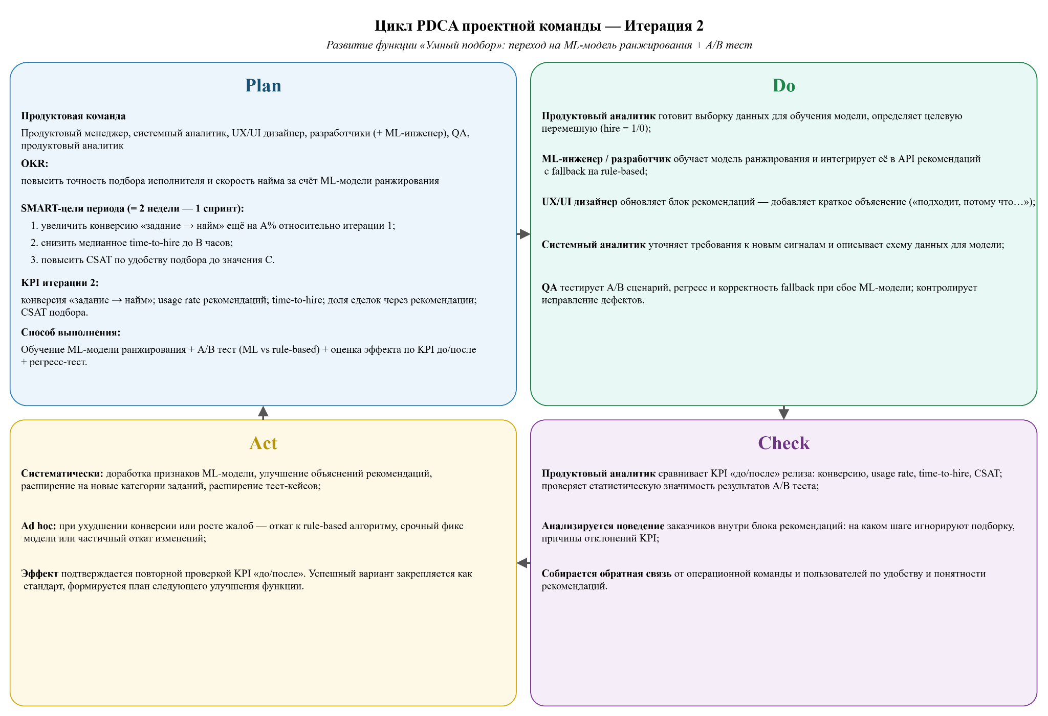
Рисунок 6 – Вторая итерация цикла PDCA проектной команды
На этапе Plan формулируется OKR: повысить точность подбора и скорость найма исполнителя за счёт ML-модели. Задаются SMART-цели периода на один спринт: увеличить конверсию «задание → найм» ещё на A процентов относительно первой итерации; снизить медианное time-to-hire до B часов; повысить CSAT по удобству подбора до значения C. Для контроля фиксируются KPI итерации 2: конверсия «задание → найм», usage rate рекомендаций, time-to-hire, доля сделок, заключённых через рекомендации, CSAT подбора. Способ выполнения: обучение ML-модели ранжирования на исторических данных, A/B тест (ML vs rule-based), оценка эффекта по KPI до и после, регресс-тест.

На этапе Do продуктовый аналитик готовит выборку данных для обучения модели и определяет целевую переменную (hire = 1 / 0). Разработчик ML обучает модель ранжирования и интегрирует её в API рекомендаций. UX/UI дизайнер обновляет блок рекомендаций — добавляет краткое объяснение («подходит, потому что…»). QA тестирует A/B сценарий, регресс и корректность fallback при сбое модели. Системный аналитик уточняет требования к новым сигналам и описывает схему данных.

На этапе Check продуктовый аналитик сравнивает KPI до и после релиза: конверсию, time-to-hire, usage rate, CSAT. Анализируется поведение заказчиков внутри блока рекомендаций: на каком шаге они игнорируют подборку. Проверяется статистическая значимость результатов A/B теста. Собирается обратная связь от операционной команды и пользователей.

На этапе Act выполняются систематические улучшения: доработка признаков модели, улучшение объяснений рекомендаций, расширение на новые категории заданий. При ухудшении конверсии или росте жалоб выполняются ad hoc меры: откат к rule-based алгоритму, срочное исправление. Эффект изменений подтверждается повторной проверкой KPI до и после, успешный вариант закрепляется как стандарт, после чего формируется план следующего улучшения функции.

